Зоны субдукции и столкновения литосферных плит

## Введение

Субдукционные зоны, прошлые и современные и их связь с зонами столкновения литосферных плит являются домами больших золотых гидротермальных рудных месторождений. Это обусловлено:

Образованием окисленной магмы, которая богатая Au

Хлор, содержащийся в магмах способствует золоту транспортироваться в гидротермальные системы

Структуры расширения способствуют фокусированию магматизма и последующей гидротермальной деятельности

Подъём приводит к обнажению месторождений

Известково-щелочные породы, типичные для зон субдукции, ассоциируются со большинством месторождений, но их калиевые эквиваленты образуются в результате столкновений субдукционных зон, которые связаны с самыми богатыми месторождениями.

Активные (современные) субдукционные зоны могут легко идентифицироваться по проявлениям активного вулканизма и сейсмичности. Более тщательная интерпретация требуется для идентификации зон столкновения плит. Чтобы оценить перспективность их, требуется чтобы они были поднятыми и эродированными или найдены их древние эродированные эквиваленты. Поиск древние эквивалентов требует определения линейных известково-щелочных поясов, или, что более благоприятно, калиевых известково-щелочных изверженных пород.

Месторождения, расположенные в этих поясах в неровностях расширения в сдвиговых разломах, образуются в результате косой (наклонной) субдукции или коллизии (столкновения литосферных плит под углом друг к другу) и в последнем случае особенно с пересечением с реверсивными (обратно падающими) разломами.

Подъём не только обнажает рудную минерализацию, но может телескопировать (наложить) эпитермальные системы на порфировые месторождения, чтобы образовались большие эпитермальные месторождения. Этот процесс также достигается секторными обрушениями вулканов, перекрывающих одновозрастные порфировые системы.

## 1. Глобальный тектонический контроль магматизма, связанного с рудной минерализацией

Как уже ранее обсуждалось, большие богатые золотом гидротермальные месторождения порфирового и эпитермального типов встречаются в ассоциации с субдукционными зонами и зонами столкновения плит, гдг субдуционная зона погружается (рис.1). Предполагается, что это связано с химическим составом летучих компонентов в магмах, формируемые в этих условиях. Краткий обзор процессов генерации таких магм несомненно полезен.

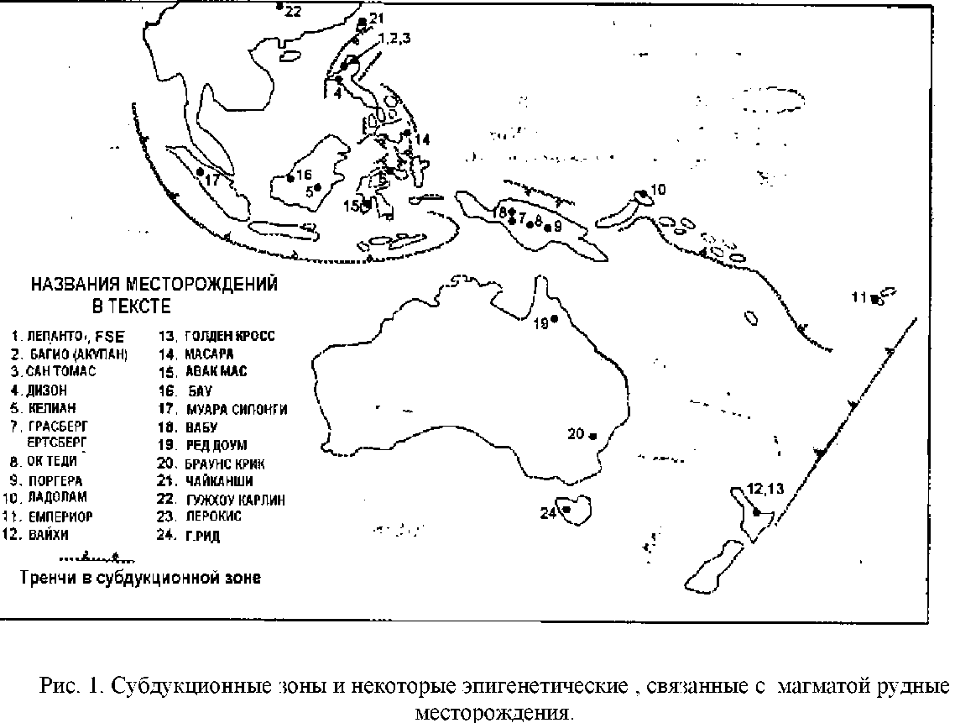

В субдукционных зонах плита океанической коры погружается под другую тектоническую плиту (рис.2). Поскольку плита погружается, то она нагревается и сдавливается, приводя к выделению летучих компонентов (дегазации). Летучие состоят из компонентов, которые находятся в поровых гидротермах и содержащиеся в органическом материале морских осадках и заключенных в гидротермальных минералах, образовавшихся в результате реакций морской воды с изверженными породами океанической коры

Дегазация происходит на глубине, где погружающаяся плита, располагается под мантийной частью выше лежащей плиты, которая называется мантийным клином. Восходящие струи летучих метаморфизуют мантийный клин. Мантийный клин присоединяется к опускающейся слябе, таким образом, он волочится вниз за погружающейся плитой. Когда метаморфизованный мантийный клин достигает глубины примерно 100км, то он частично плавится вследствие разложения амфиболов.

Эта магма затем движется к поверхности, взаимодействует с корой и ранее существовавшими магматическими очагами, затем или образует интрузии, или извергается на поверхность. Эти породы имеют известково-щелочной состав.

Масс балансовый бюджет воды показывает, что большее количество воды попадает в субдукционные зоны с опускающейся слябой, чем выходит с вулканической и гидротермальной деятельностью. Остающаяся вода задерживается в метасоматической мантии. Количество метасоматизированной мантии, следовательно, должно со временем увеличиваться. По мере того как она увеличивается, то увеличивается образование магм, которые связаны с порфировой и эпитермальной минерализацией. Этим процессом можно объяснить, в сочетании с уменьшением вероятности эродирования, преобладания молодых месторождений этого типа.

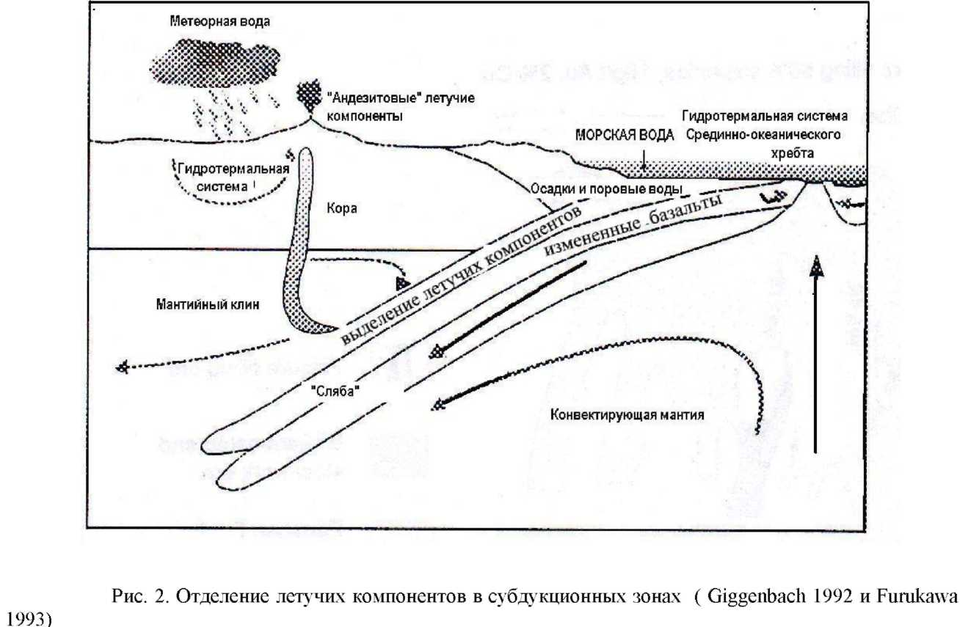

Когда столкновение плит происходит, или там где опускающаяся сляба крутопадающая, то погружающаяся сляба и сопряженная с ней метасоматизированная мантия могут разложиться и образовать "сталлед" (остановленную) слябу (рис.3). Метасоматизированная мантия может уже производить частичное плавление с разложением амфибола, но так как она погружается в более горячую часть мантии, то флогопит будет разлагаться и в дальнейшем будет формироваться парцильный расплав с калием и хлором (отмечаем, что флогопит, привнесенный в мантию в ксенолитах, возвращался из калиевых пород в островной цепи Лихир). Эти расплавы затем поднимались вверх, взаимодействуют с корой и ранее существовавшими магматическими очагами, находящиеся в разном состоянии, и затем образовывали интрузии или извергались в виде калиевых известково-щелочных пород на некотором расстоянии от первичного желоба.

Следствием формирования магм из мантийного клина в условиях окисления является то, что золото содержащие сульфиды в мантии (которые в целом являются более богатыми золотом, чем кора) разрушаются, обогащая расплав золотом. По мере миграции в коре золото содержащие сульфидные кумуляты не могут формироваться и золотом обогащенные расплавы могут размещаться на малых глубинах в земной коре. Эти расплавы также содержат золото транспортирующий лигант хлор, способствует золоту переноситься из расплава в гидротермальную систему. Калиевые магмы содержат самые высокие концентрации хлора и с ними связаны самые богатые золотые месторождения. Также отмечается, что такие месторождения богаты теллуром.

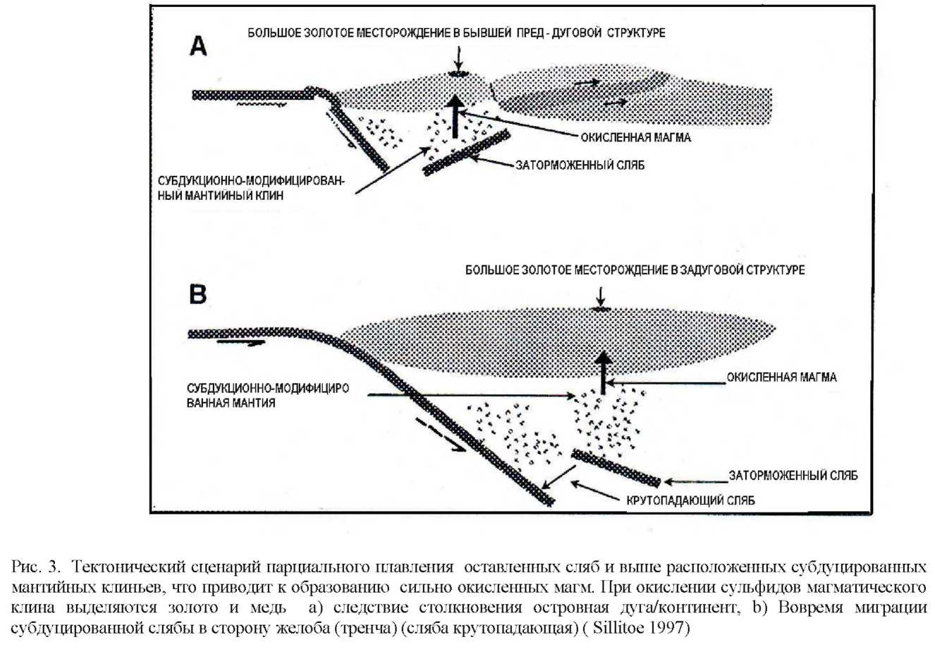

Калиевые известково-щелочные породы также образуются в нормальных субдукционных зонах, где они обычно находятся дальше от желоба, чем известково-щелочные дуги, как, например, гора Муриа на Острове Ява в Индонезии и г. Араиат на о. Лусон на Филиппинах. Где имеется большой угол и высокая скорость субдукции, могут частично перекрываться две группы пород. Калиевые интрузии поздней стадии и высокие концентрации теллуридов в Багио на Филиппинах могли образоваться таким путём.

Оказалось, что крутизна зон субдукции благоприятна для окисленных богатых золотом расплавов, так как здесь больше морских осадков, которые содержат карбонатный материал и, следовательно, их количество уменьшается, так как они могут оставаться в желобе при крутом падении и не являться частью опускающейся плиты. Очевидно, что этот процесс является ответственным за золотую порфировую минерализацию Лусона и ясно почему г. Пинатубо, являющаяся частью той же дуги ответственной за золотую порфировую минерализацию, извергала богатый сульфатами материал (Imai et al. 1997).

## 2. Региональные следствия столкновения плит и их крутизны наклона

Сталкивающаяся плита может быть континентальной, сложенной континентальными образованиями (террейнами) или океанической плитой. Её реальный состав не важен, как раз, потому что её внезапная остановка субдукции приводит к образованию сталлед слябы. Столкновение также может быть причиной подъёма.

Столкновение океанического плато с зоной субдукции.

Первым примером этого является столкновение плато Онтонг Ява с островной дугой Новой Гвинеи, которое сформировало цепь островов Лихир-Фени-Табар с золотым эпитермальным месторождением мирового класса Ладолам. Такое же столкновение плато-дуга также обусловило калиевый вулканизм Фиджи, связанный с главной золотой минрализацией Емперор и Cu-Au порфировой минерализацией в других местах.

Столковения континетальной плиты с зоной субдукции.

Первым примером такой тектонической ситуации является коллизия Австралии с Новой Гвинеей. Она сформировала цепь проявлений калиевых изверженных пород пересекующую остров Новая Гвинея, который постепенно становится более эродированным к западу. Сильно эродированные Cu-Au профиры и связанные с ними скарны обнажаются в западной Ирианской Яве. Порфирово/скарновое месторождение Ок Теди располагается на западе Папуа Новая Гвинея (ПНГ). Мезотермальное месторождение Поргера находится на востоке рядом с мезотермальным месторождением горы Каре. Далее на восток на продолжении цепи располагаются калиевые вулканы (один из которых содержит ангидрит в продуктах своих извержений, что свидетельствует о присутствии окисленного расплава), которые предположительно являются не эродированными эквивалентами калиевых интрузий, непосредственно связанных с рудной минерализацией на западе. Австралия также сталкивается с дугой Банда, которая испытывает поднятие, в связи с чем происходит обнажение ранее существовавшей рудной минерализации, как, например, Бату Хийау и Лерокис.

## 3. Крутопадающие субдукционные зоны

Этот механизм использовался для объяснения образования больших золотых месторождений, ассоциирующихся с калиевыми изверженными породами в континентальных структурах Америки, таких как Бингхам (Sillitoe 1997) и не может быть применим к юго-западной Пасифике.

Столкновение континентальных террейнов с зонами субдукции.

Хорошим примером этого случая являются Филиппины, где континентальный террейн Палаван-Миндоро столкнулся с субдукционной зоной Манильского желоба (тренча) и разбил её на часть западного Лусона и тренч Негрос. Возможно это событие привело к формированию крутизны субдукции в Манильской зоне и к завершению субдуцирования и обратной направленности субдукции начавшейся сейчас на востоке Лусона. Это привело к наклонению дуг и образование главных активных геотермальных полей на этих изгибах (Мак-Бан на севере (Лусон) и Палинпинон на юге на Негрос) свидетельствует о формировании основной проницаемости структур. Этот процесс вызвал локальное поднятие и обнажение минерализации, представленной эпитермальной золотой минерализацией Масбате и золотоносной брекчиевой трубкой Булаван на юге Негрос.

Коллизии дуга-дуга.

В настоящее время эта ситуация происходит море Молукка, где столконвение происходит почти параллельно и происходит поднятие дуг Сангихе и Талауд, обнажающее рудную минерализацию. Коллизия дуга-дуга в правых углах происходит между дугами Сулу и Котобато, также приводящая к подъёму и обнажению рудной минерализации.

## 4. Локальный тектонизм и проницаемость

Проницаемость в локальном масштабе обсуждалось детально в главе 3.3.1 Главные сдвиговые разломы.

Где субдукция или коллизия косые большая часть латеральной подвижки, переданная на верхнюю плиту, приводит к образованию сдвиговых разломов. Филиппинский разлом и Суматрский разлом являются первостепенными примерами таких зон субдукции. Остров Новая Гвинея рассекается сдвигами ССВ простирания, которые рассматриваются в качестве мест локализации малоглубинного магматизма и рудной минерализации (Henley and Etheridge 1995). Подвижки по таким разломам не всегда сдвиговые и они могут иметь эшелонно срезающий эффект разломообразования в некоторых местах, которые важны при подъёме и обнажении рудной минерализации. Однако, более важным является создание расширяющихся выступов (Sibson 1989) вдоль эти разломов. Они образуются там, где имеются изменения направлений главного разлома и их расщепление для образования субпараллельных разломов, подвижки по которым формируют поперечные) разломы и оперяющие растяжения между ними. Эти локальные образования высокой проницаемости и могут быть местами повторяющихся интрузий, образования диатрем и развития гидротермальных систем, которые могут вмещать эпитермальные месторождения лоу-сульфидейшн.

## 5. Нормальное и реверсное разломообразование

Имелась общая точка зрения, что структуры, вмещающие жильную рудную минерализацию, являются нормальные разломы, в основном, потому что нормальные разломы образуются в местах локализации полей напряжений и, следовательно, считалось, что они имеют большую проницаемость, чем другие типы разломов. Это явилось сверх упрощением.

Так, например, недавние работы на руднике Емперор показали, что здесь рудная минерализация связана с "флатмейкс", т.е. с реверсными разломами с малыми углами падений, что согласуется с тектоникой столкновения районов с преобладающей во времени рудной минерализацией. Оказалось, что пересечения реверсных разломов с малыми углами и сдвигов в Новой Гвинее, особенно перспективны (Henley and Etheridge 1995). Жила Емперор, главная рудоносная структура рудника Голден Кросс в Новой Зеландии, как недавно установлено, также связана с реверсным разломом.

## 6. Тектонизм и поднятие

Это обсуждалось раньше с точки зрения изучения зон коллизии и разломов типа "ножницы", где основную роль подъёма заключается в обнажении рудной минерализации, которая обычно предшествовала подъёму. Однако, минерализация может также происходить во время поднятия, формирующего главные гидрологические изменения, приводящие к множественности фаз рудообразования и увеличению вертикального интервала рудопроявления. Предполагалось, что этот процесс происходит в Багио на Филиппинах (гидротермальная система ещё не полностью прекратила свою активность). Где эрозия согласуется со скоростью подъёма, этот процесс также способствует телескопированию эпитермальной минерализации на порфировую минерализацию. Результатом этого бывает то, что порфировое месторождение действует в качестве богатого источника металлов (первичной рудой), из которого может образоваться богатое эпитермальное месторождение. Первоклассным примером этого является месторождение Лепанто на Филиппинах (Arribas et al. 1995).

## 7. Нерегиональный тектонизм

Другим механизмом, который телескопирует эпитермальное месторождение на порфировую рудную минерализацию, является секторное обрушение вулканической постройки. Секторное обрушение, по существу, является очень большим оползнем и обычно происходит в вулканических толщах, которые не имеют малоглубинных даек. Историческим примером может служить Сан Хеленс. Вулканические толщи могут быть ослаблены гидротермальными изменениями и присутствием гидротермальных глин в обломочных потоках может способствовать их подвижности. Следовательно, там где образуются мало глубинные интрузии и они выделяют летучие компоненты, которые изменяют вулканические образования, может произойти ослабление конструкции постройки и произойдет секторное обрушение. Если интрузия значительно затвердела, то она не взрывается, при этом меньшая давление, и может образоваться малоглубинная эпитермальная система. Если в течение процесса твердения происходило образование порфировой минерализации, то она могла давать первичные руды для эпитермального месторождения с повышением конценрированности рудных элементов. Предполагается, что этот процесс был главным фактором в формировании месторождения Ладолам на острове Лихир (Sillitoe 1994a).